班级动态(5.6)
一、户外活动
今天我们玩的生态游戏场，这里有攀爬、踩木桩、拉绳子。可锻炼幼儿大肌肉运动、身体协调与平衡、空间认知能力，增强勇气自信，并提升其社交合作能力。
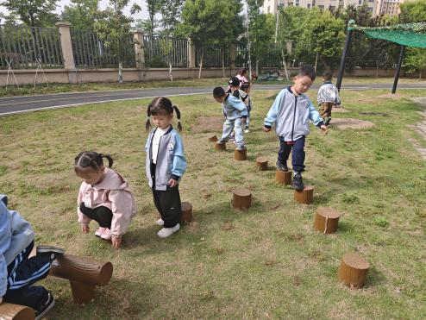 | 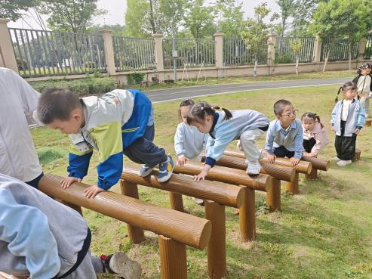 | 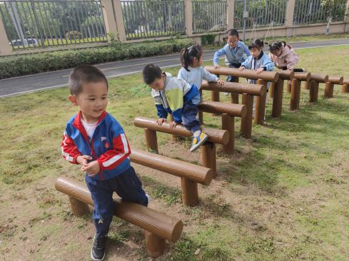
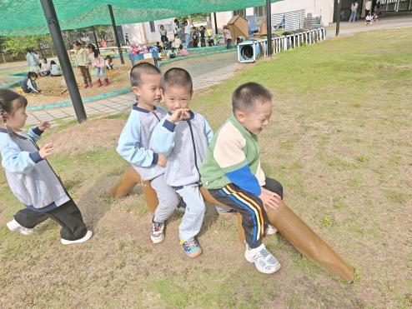 | 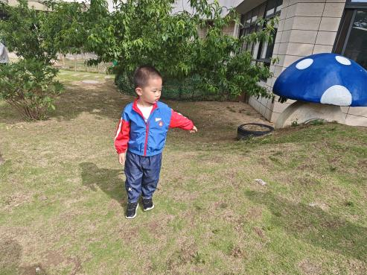 | 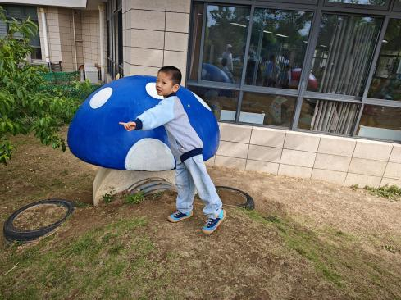
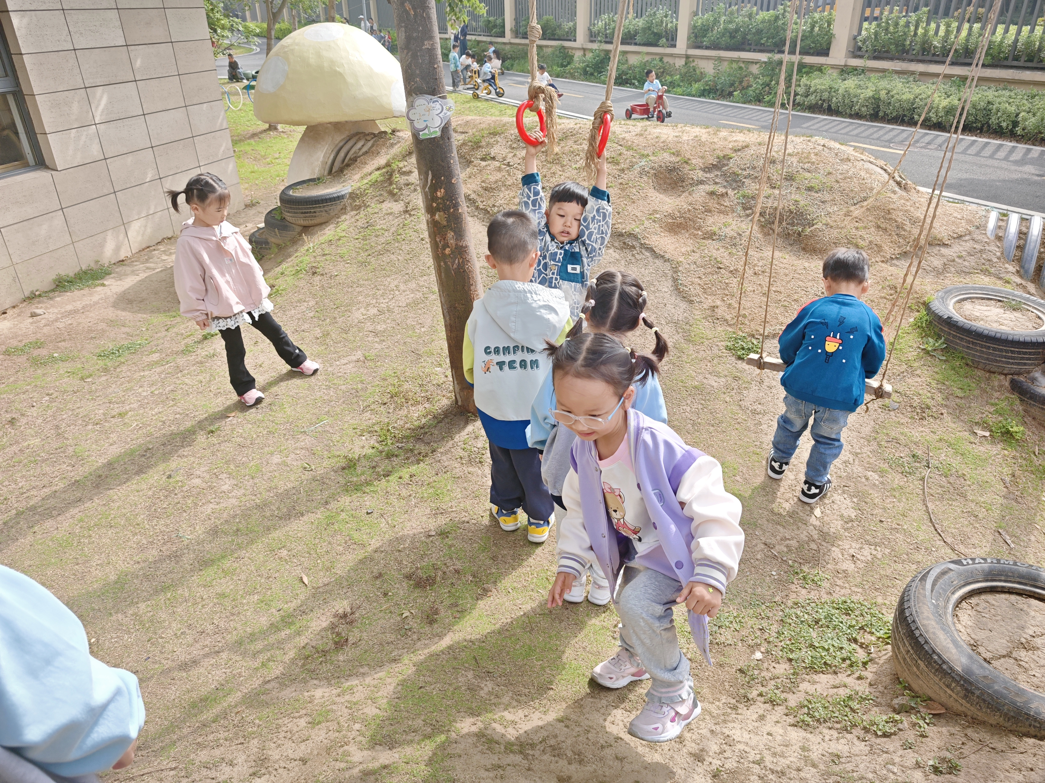  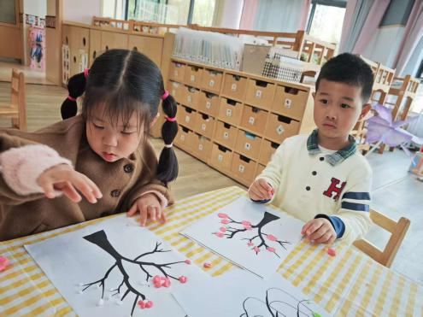 | 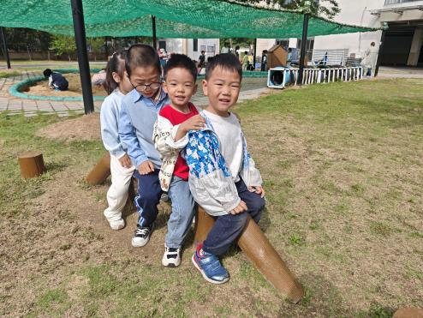 | 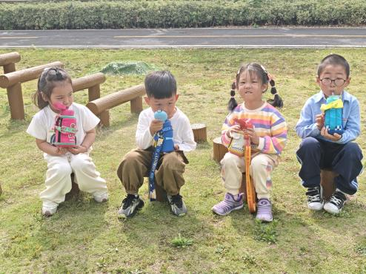
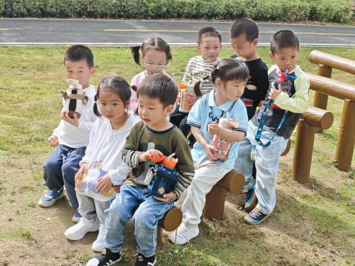 | 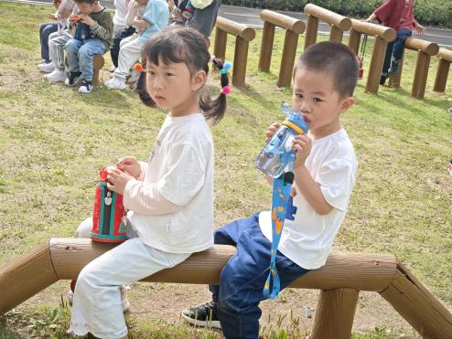
二、综合：我知道的蚕茧、蚕沙
幼儿在平时照顾蚕宝宝的过程中经常看到有小小的、黑黑的东西，通过了解知道这是蚕宝宝拉出来的臭臭，那蚕沙的实际用途和特征了解较少。本次活动通过调查了解的方式了解到蚕沙的作用，并通过记录纸的形式在集体中交流。
通过对我们班级蚕茧的观察及亲子调查记录，了解到蚕宝宝的身体状态也会影响蚕茧的质量。

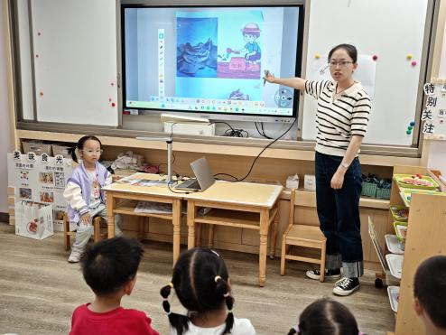 | 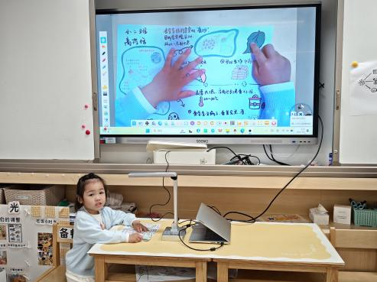 | 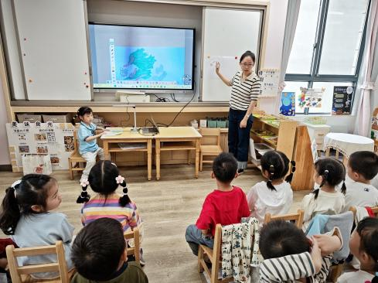
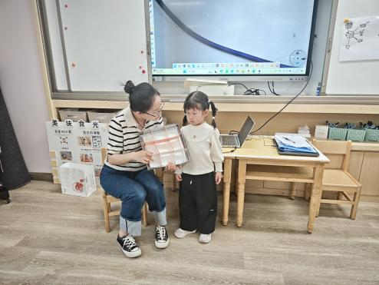 | 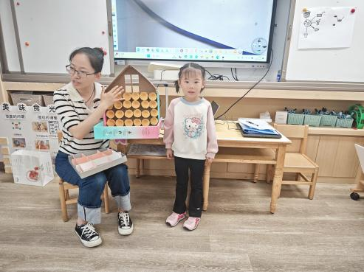 | 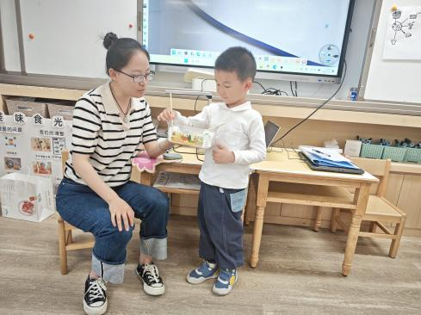
三、温馨提醒
最近气温变化无常，忽冷忽热正是各种病毒的高发季节，所以预防很重要，家长们可千万不容忽视噢!在幼儿园里我们每天都会进行消毒和检查，班级做到勤开窗通风，也会督促宝贝们多喝水，各个卫生死角及孩子们触摸到的地方都会进行清洁消毒。请家长们在家也要关注幼儿体征，及时和班级老师联系。请家长们关注孩子们的健康、做到:
1.多开窗通风，儿童勤洗手，多喝温水，注意休息。
2.放学后或周末休息时尽量不要带幼儿去人多聚集场所。
3.关注孩子玩伴的健康状况。
4.如出现发热、出疹、口腔疱疹等不适时，及时就诊，并请第一时间通知老师，以便我们采取措施，保护在园幼儿。

